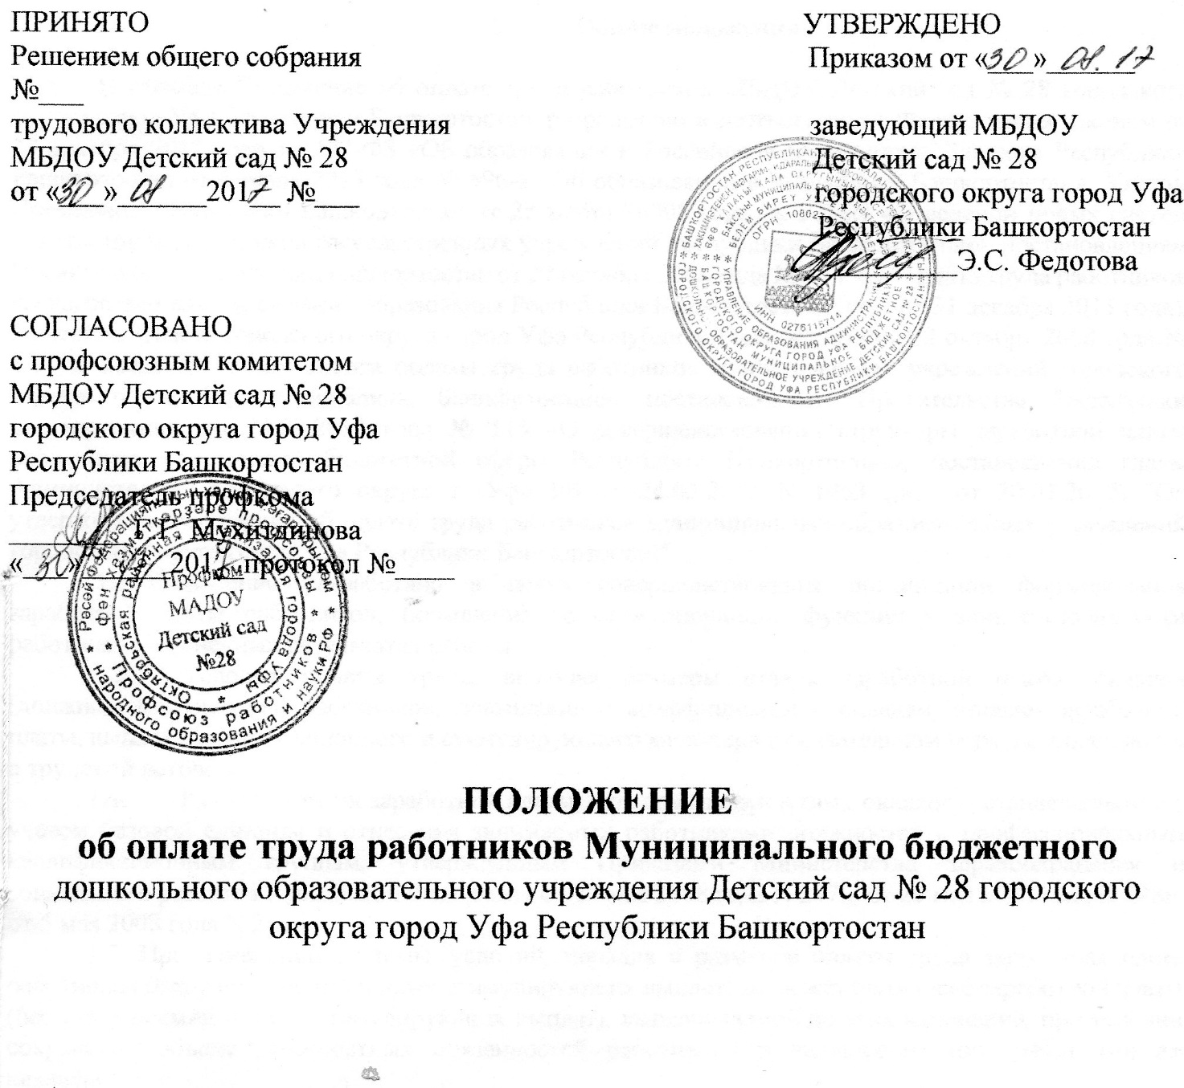

1. Общие положения

1.1. Настоящее Положение об оплате труда работников МБДОУ Детский сад № 28 городского округа город Уфа Республики Башкортостан, разработано в соответствии с Федеральным законом от 29 декабря 2012 года № 273-ФЗ «Об образовании в Российской Федерации», Законом Республики Башкортостан от 1 июля 2013 года № 696-з «Об образовании в Республике Башкортостан», Указом Президента Республики Башкортостан от 22 марта 20008 года № УП-94 «О ведении новых систем оплаты труда работников государственных учреждений Республики Башкортостан», постановлением Правительства Республики Башкортостан от 27 октября 2008 года № 374 «Об оплате труда работников государственных учреждений образования Республики Башкортостан» (ред. от 31 декабря 2013 года), Решением Совета городского округа город Уфа Республики Башкортостан от 2 октября 2008 года № 8/7 «О введении новых систем оплаты труда работников муниципальных учреждений городского округа город Уфа Республики Башкортостан», постановлением Правительства Республики Башкортостан от 24.03.2014 года № 115 «О совершенствовании структуры заработной платы работников учреждений бюджетной сферы Республики Башкортостан», постановление главы Администрации городского округа г. Уфа РБ от 24.03.2014 N 1063 (ред. от 30.01.2017) "Об утверждении положения об оплате труда работников муниципальных образовательных учреждений городского округа город Уфа Республики Башкортостан".
1.2. Положение разработано в целях совершенствования организации формирования заработной платы работников, повышения ее стимулирующих функций и заинтересованности работников в конечных результатах работы.
1.3. Условия оплаты труда, включая размеры ставок заработной платы, окладов (должностных окладов) работников, повышающие коэффициенты к окладам, ставкам заработной платы, выплаты компенсационного и стимулирующего характера в обязательном порядке включаются в трудовой договор.
1.4. Размеры ставок заработной платы, окладов (должностных окладов) устанавливаются с учетом базовой единицы и отнесения занимаемых работниками должностей к профессиональным квалификационным группам, утвержденным Приказами Министерства здравоохранения и социального развития Российской Федерации от 29 мая 2008 года N 247н, от 29 мая 2008 года N 248н, от 5 мая 2008 года N 216н.
1.5. При изменении системы, условий, порядка и размеров оплаты труда заработная плата работников (без учета премий и иных стимулирующих выплат) не может быть ниже заработной платы (без учета премий и иных стимулирующих выплат), выплачиваемой до этих изменений, при условии сохранения объема должностных обязанностей работников и выполнения ими работ той же квалификации.
1.6. Ставки заработной платы, оклады (должностные оклады) работников (за исключением руководителя учреждения, его заместителей, главного бухгалтера) определяются путем умножения базовой единицы, устанавливаемой Правительством Республики Башкортостан, на коэффициенты для определения размеров окладов (должностных окладов) и ставок заработной платы.
1.7. Оплата труда воспитателей, учителей-логопедов, музыкальных руководителей, инструкторов по физической культуре устанавливается исходя из тарифицируемой педагогической нагрузки.
Оплата за фактическую нагрузку определяется путем умножения размера ставки заработной платы работников на фактическую нагрузку и деления полученного произведения на установленную норму часов педагогической работы за ставку заработной платы (приказ Министерства образования и науки Российской Федерации от 22 декабря 2014 года N 1601 "О продолжительности рабочего времени (нормах часов педагогической работы за ставку заработной платы) педагогических работников и о порядке определения учебной нагрузки педагогических работников, оговариваемой в трудовом договоре" (далее - оплата за фактическую нагрузку).
1.8. Месячная заработная плата работника, полностью отработавшего за этот период норму рабочего времени и выполнившего нормы труда (трудовые обязанности), не может быть ниже установленного законодательством минимального размера оплаты труда Минимальной заработной платы).
1.9. Оплата труда работников, занятых по совместительству, а также на условиях неполного рабочего времени или неполной рабочей недели, производится пропорционально отработанному времени. Определение размеров заработной платы по основной должности, а также по должности, занимаемой в порядке совместительства, производится раздельно по каждой должности.
1.10. Лица, не имеющие специальной подготовки или стажа работы, установленных в требованиях к квалификации, но обладающие достаточным практическим опытом и выполняющие качественно и в полном объеме возложенные на них должностные обязанности, по рекомендации аттестационной комиссии учреждения могут быть назначены на соответствующие должности так же, как и лица, имеющие специальную подготовку и стаж работы.
1.11. Наименования должностей или профессий и квалификационные требования к ним должны соответствовать наименованиям и требованиям, указанным в ЕТКС и Едином квалификационном справочнике должностей руководителей, специалистов и служащих (далее - ЕКС), а также профессиональным стандартам.
1.12. Руководитель учреждения несет ответственность за своевременное и правильное установление размеров заработной платы работникам согласно законодательству.
2. Порядок и условия оплаты труда работников
2.1. Размеры окладов работников устанавливаются на основе отнесения занимаемых ими должностей к профессиональным квалификационным группам (ПКГ), квалификационным уровням, разряду работ в соответствии с ЕТКС с учетом их профессиональной подготовки, категории; размеры ставок заработной платы - по ПКГ, квалификационным уровням в соответствии с постановлениями Правительства Республики Башкортостан от 27 октября 2008 года № 374.
2.2. К окладам, ставкам заработной платы с учетом обеспечения финансовыми средствами руководителем учреждения устанавливаются следующие повышающие коэффициенты:
персональный повышающий коэффициент;
повышающий коэффициент педагогическим работникам за квалификационную категорию или стаж педагогической работы;
повышающий коэффициент за почетное звание;
повышающий коэффициент молодым педагогам;
повышающий коэффициент педагогическим работникам за высшее образование;
повышающий коэффициент работникам, имеющим ученую степень доктора наук по профилю образовательного учреждения или педагогической деятельности (преподаваемых дисциплин);
повышающий коэффициент работникам, имеющим ученую степень кандидата наук по профилю образовательного учреждения или педагогической деятельности (преподаваемых дисциплин).
2.3. Применение всех повышающих коэффициентов к окладу, ставке заработной платы не образует новый оклад, ставку заработной платы и не учитываются при начислении компенсационных и стимулирующих выплат.
2.4. Персональный повышающий коэффициент к окладу, ставке заработной платы может быть установлен работникам с учетом уровня их профессиональной подготовки, сложности или важности выполняемой работы, степени самостоятельности и ответственности при выполнении поставленных задач, других факторов.
Решения об установлении персонального повышающего коэффициента к окладу, ставке заработной платы и о его размере принимаются руководителем учреждения персонально в отношении конкретного работника с учетом мнения выборного органа первичной профсоюзной организации учреждения.
Размер персонального повышающего коэффициента - до 1,85.
2.7. С учетом условий труда работникам устанавливаются выплаты компенсационного характера, предусмотренные разделом 5 настоящего Положения.
2.8. Работникам устанавливаются стимулирующие выплаты, предусмотренные разделом 6 настоящего Положения.
3. Условия оплаты труда руководителя учреждения, его
заместителей, главного бухгалтера, руководителей структурных подразделений, их заместителей
3.1. Заработная плата руководителя, его заместителя состоит из должностного оклада, выплат компенсационного и стимулирующего характера.
3.2. Должностной оклад руководителя учреждения определяется трудовым договором за исполнение трудовых (должностных) обязанностей определенной сложности за календарный месяц исходя из группы по оплате труда без учета компенсационных, стимулирующих и социальных выплат (с последующей индексацией в соответствии с индексацией размера базовой единицы для определения минимальных окладов по профессиональным квалификационным группам):
Наименование должности | Должностной оклад по группам оплаты труда руководителей, руб.
 | I | II | III | IV
Руководитель учреждения | 11752 | 10920 | 10192 | 9360
Предельный уровень соотношения среднемесячной заработной платы руководителя, его заместителя формируемой за счет всех источников финансового обеспечения (без учета заработной платы руководителя, его заместителя) и средней заработной платы работников учреждения устанавливается учредителем в кратности от 1 до 8.
3.3 Размеры должностных окладов заместителя руководителя учреждения устанавливаются на 10-30% ниже оклада руководителя. Конкретные размеры окладов определяются руководителем учреждения с учетом мнения выборного профсоюзного органа.
3.4. Объемные показатели деятельности учреждения и порядок отнесения их к группам по оплате труда руководителя учреждения осуществляется в соответствии постановлением Правительства Республики Башкортостан от 27 октября 2008 года № 374 «Об оплате труда работников государственных учреждений образования Республики Башкортостан».
3.5. Персональный повышающий коэффициент руководителю учреждения устанавливается в порядке, предусмотренном учредителем, с учетом мнения выборного органа территориальной профсоюзной организации.
Размер персонального повышающего коэффициента – до 1,85.
3.6. С учетом условий труда руководителю учреждения и его заместителям устанавливаются выплаты компенсационного характера, предусмотренные разделом 5 настоящего Положения.
3.7. Выплаты стимулирующего характера руководителю учреждения устанавливаются учредителем на основе показателей качества профессиональной деятельности по согласованию с соответствующим территориальным выборным профсоюзным органом.
Премирование руководителя осуществляется учредителем с учетом результатов деятельности учреждения в соответствии с критериями оценки и целевыми показателями эффективности работы.
3.8. Заместителю руководителя учреждения осуществляются стимулирующие выплаты, предусмотренные разделом 6 настоящего Положения. Этим работникам также могут выплачиваться стимулирующие выплаты за результативность и качество профессиональной деятельности и премии в соответствии с Положением учреждения о порядке установления стимулирующих выплат за результативность и качество профессиональной деятельности и премировании работников.
3.9. Предельный объем педагогической нагрузки, которая может выполняться в образовательном учреждении руководителем, определяется учредителем (собственником имущества учреждения либо уполномоченным собственником лицом (органом). Педагогическая работа в том же образовательном учреждении для руководителя совместительством не считается.
3.10. Педагогическая работа руководителя учреждения по совместительству в другом образовательном учреждении, а также иная его работа по совместительству может иметь место только с разрешения учредителя (собственника имущества учреждения либо уполномоченного собственником лица (органа).

4. Условия оплаты труда работников образования
4.1. Ставки заработной платы, окладов работников, отнесенных к ПГК должностей работников образования устанавливаются в следующих размерах:

Наименование должности, отнесенной к профессиональной квалификационной группе * | Коэффициент для определения размеров ставок заработной платы, окладов | Ставки заработной платы, оклады, руб.
Должности, отнесенные к ПКГ «Работники учебно-вспомогательного персонала первого уровня»:
1 квалификационный уровень: помощник воспитателя | 1,15 | 4545
Должности, отнесенные к ПКГ «Должности педагогических работников»:
1 квалификационный уровень: инструктор по физической культуре, музыкальный руководитель | 1,889 | 7466
3 квалификационный уровень: воспитатель, педагог-психолог | 2,089 | 8256
4 квалификационный уровень: старший воспитатель, учитель-логопед | 2,139 | 8454
* указываются только те должности, которые имеются в учреждении

4.2. Оклады работников, занимающих общеотраслевые должности служащих учреждения, устанавливаются в следующих размерах:

Наименование должности, отнесенной к профессиональной квалификационной группе * | Коэффициент для определения размера оклада | Оклад, руб. | Повышающий коэффициент к окладу по занимаемой должности
Должности, отнесенные к ПКГ «Общеотраслевые и служащих первого уровня»:
1 квалификационный уровень: делопроизводитель | 1,15 | 4545
Должности, отнесенные к ПКГ «Общеотраслевые должности служащих второго уровня»: | 1,4 | 5533
2 квалификационный уровень: заведующий хозяйством | 1,4 | 5533 | 0,05
* указываются только те должности, которые имеются в учреждении
Оклады работников, занимающих должности, не включенные в ПКГ, устанавливаются в следующих размерах:
специалист по охране труда – 7509 рублей.
5. Порядок и условия установления выплат компенсационного характера
5.1. Оплата труда работников, занятых на работах с вредными и опасными условиями труда, производится в повышенном размере. Выплаты компенсационного характера устанавливаются к окладам и ставкам заработной платы работников в процентах.
5.2. Работникам устанавливаются следующие выплаты компенсационного характера:
5.2.1. Работникам, занятым на работах с вредными и (или) опасными условиями труда, по результатам специальной оценки условий труда на рабочих местах производится повышение оплаты труда в размере 15% тарифной ставки (оклада), установленной для различных видов работ с нормальными условиями труда. Если по итогам специальной оценки условий труда рабочее место признается безопасным, то осуществление указанной выплаты не производится.
В случае если до 1 января 2014 года в отношении рабочих мест была проведена аттестация рабочих мест по условиям труда, то для установления работникам компенсаций по оплате труда используются результаты данной аттестации до истечения срока ее действия.
Установленные работнику размеры и (или) условия повышенной оплаты труда на работах с вредными и (или) опасными условиями труда не могут быть отменены без проведения специальной оценки условий труда, подтверждающей улучшение условий труда на данных рабочих местах, и полного соответствия рабочего места, на котором выполняется работа, требованиям безопасности.
5.2.2. Работникам (в том числе работающим по совместительству), выполняющим в учреждении наряду со своей основной работой, определенной трудовым договором, дополнительную работу по другой профессии (должности) или исполняющему обязанности временно отсутствующего работника без освобождения от своей основной работы, производятся компенсационные выплаты (доплаты) за совмещение профессий (должностей), расширение зон обслуживания, увеличение объема работы или исполнение обязанностей временно отсутствующего работника. Размер доплаты устанавливается по соглашению сторон трудового договора с учетом содержания и объема дополнительной работы.
Данное положение применяется также при установлении доплат работникам за превышение предельной наполняемости групп.
5.2.3. В учреждении к заработной плате работников применяется районный коэффициент 1,15, который начисляется на фактический заработок.
5.2.4. Работникам учреждения за специфику работы осуществляются следующие компенсационные выплаты:

Наименование выплат* | Размер, %
Работникам учреждений для обучающихся с ограниченными возможностями здоровья, классов, групп для обучающихся, воспитанников с ограниченными возможностями здоровья;  руководителю за работу в образовательных учреждениях, имеющих не менее двух классов, групп для обучающихся, воспитанников с ограниченными возможностями здоровья | 15
Работникам детского сада компенсирующего вида (реализующего основную общеобразовательную программу дошкольного образования в группах компенсирующей направленности с приоритетным осуществлением деятельности по квалификационной коррекции недостатков в физическом (или) психическом развитии одной и более категории детей с ограниченными возможностями здоровья) | 15
Воспитателям (учителям) дошкольных образовательных учреждений с русским языком обучения, ведущим занятия по национальным языкам | 15
и т.д. (в соответствии с постановлениями Правительства Республики Башкортостан от 27 октября 2008 года № 374, главы Администрации муниципального района (городского округа)________________ )
*Учреждение отражает в своем Положении только те компенсационные выплаты за специфику работы, которые осуществляются в данном учреждении.

5.2.5. При наличии оснований для применения двух и более компенсационных выплат доплата определяется по каждому основанию к оплате за фактическую нагрузку.
5.2.6. Конкретный перечень работников, которым устанавливается повышение к ставкам заработной платы, окладам (должностным окладам), определяется руководителем образовательного учреждения по согласованию с выборным профсоюзным органом в зависимости от степени и продолжительности общения с воспитанниками, имеющими отклонения в развитии.
5.2.7. Компенсационные выплаты за специфику работы не образуют новую ставку заработной платы (оклад) и не учитываются при начислении стимулирующих и компенсационных выплат.
5.2.8. Конкретные размеры выплат, указанных в пункте 5.2 настоящего Положения, устанавливаются в соответствии с перечнем должностей (профессий), утверждаемым руководителем учреждения с учетом мнения выборного органа первичной профсоюзной организации .
5.3. В соответствии с Указами Президента РБ от 16 июля 2010 года №УП-426 и от 30 сентября 2011 года №УП-488 педагогическим работникам учреждения устанавливается ежемесячная надбавка к заработной плате в размере 2000 рублей, помощникам воспитателей – 1000 рублей.
Данные выплаты устанавливаются сверх минимальной заработной платы.

6. Порядок и условия установления выплат стимулирующего характера
6.1. Стимулирующие выплаты устанавливаются в пределах выделенных бюджетных ассигнований на оплату труда работников, а также средств, полученных от приносящей доход деятельности, направленных на оплату труда работников, по решению руководителя учреждения с учетом мнения профкома.
6.2. К выплатам стимулирующего характера относятся:
- выплаты по повышающим коэффициентам;
- стимулирующие выплаты за интенсивность, высокое качество и результативность профессиональной деятельности, премии и иные поощрительные выплаты.
6.3. Работникам устанавливаются следующие повышающие коэффициенты:
6.3.1. Повышающий коэффициент к оплате за фактическую нагрузку педагогическим работникам за квалификационную категорию или стаж педагогической работы в целях стимулирования к качественному результату труда, повышению профессиональной квалификации и компетентности:

Квалификационная категория, стаж педагогической работы | Повышающий коэффициент
Первая квалификационная категория | 0,35
Высшая квалификационная категория | 0,55
Стаж педагогической работы от 2 до 5 лет | 0,05
Стаж педагогической работы от 5 до 10 лет | 0,10
Стаж педагогической работы от 10 до 20 лет | 0,20
Стаж педагогической работы свыше 20 лет | 0,25

6.3.2. Повышающий коэффициент педагогическим работникам, впервые поступившим на работу в учреждение после окончания учреждения высшего образования или профессионального образовательного учреждения, в размере 0,20 к оплате за фактическую нагрузку в течение 3 лет со дня заключения им трудового договора с образовательным учреждением по основному месту работы.
Данная выплата сохраняется до прохождения молодым специалистом аттестации на квалификационную категорию.
Повышающий коэффициент также устанавливается молодым работникам, имевшим трудовой стаж до завершения обучения в учреждениях высшего образования, профессиональных образовательных учреждениях.
6.3.3. Повышающий коэффициент руководящим работникам и специалистам учреждения, имеющим почетные звания «Заслуженный учитель» и «Заслуженный преподаватель», - в размере 0,10 к оплате за фактическую нагрузку.
6.3.4. Повышающий коэффициент за высшее образование педагогическим работникам - в размере 0,05 к оплате за фактическую нагрузку.
6.3.5. За работы, не входящие в должностные обязанности работников, но непосредственно связанные с образовательным процессом, устанавливаются следующие повышающие коэффициенты (к ставкам заработной платы)*:
- непосредственное осуществление воспитательных функций в процессе проведения с детьми занятий, оздоровительных мероприятий, приобщения детей к труду, привития им санитарно-гигиенических навыков (помощникам воспитателей дошкольных образовательных учреждений) – 0,30;
При наличии оснований для применения двух и более повышающих коэффициентов доплата определяется по каждому основанию к ставке заработной платы, окладу.
6.4. Педагогическим работникам, закончившим полный курс обучения по очной (заочной) форме в образовательных учреждениях высшего образования и (или) профессиональных образовательных учреждениях, прошедшим государственную (итоговую) аттестацию и получившим документы государственного образца об уровне образования, имеющим педагогическую нагрузку не менее одной тарифной ставки и приступившим в год окончания обучения к работе на педагогические должности в учреждение, устанавливается единовременная стимулирующая выплата в размере 2 ставок заработной платы.
6.5. Размеры и условия осуществления выплат стимулирующего характера за интенсивность, высокое качество и результативность профессиональной деятельности, премий и иных поощрительных выплат работникам устанавливаются в соответствии с положением учреждения о порядке установления стимулирующего характера с учетом разрабатываемых в учреждении показателей и критериев оценки эффективности труда работников учреждения .
7. Другие вопросы оплаты труда
7.1. Штатное расписание учреждения ежегодно утверждается руководителем.
7.2. Штатное расписание учреждения включает в себя должности руководителя, заместителя руководителя, педагогических работников, учебно-вспомогательного персонала.
7.3. Педагогическим работникам, помощникам воспитателей учреждения, в соответствии с Указами Президента РБ от 16.07.2010 г. № УП-426 и от 30.09.2011 г. № УП-488 устанавливаются ежемесячные надбавки к заработной плате в размерах соответственно 2000 и 1000 рублей.
Надбавка выплачивается сверх минимального размера оплаты труда (минимальной заработной платы), пропорционально отработанному времени, в том числе в условиях замещения отсутствующего работника.
7.4. Предоставление педагогической работы лицам, выполняющим ее помимо основной работы в том же образовательном учреждении (включая руководителя), а также педагогическим, руководящим и иным работникам других образовательных учреждений, работникам предприятий, учреждений, организаций (включая работников органов управления образованием и учебно-методических кабинетов) осуществляется с учетом мнения профкома и при условии, если педагогические работники, для которых данное образовательное учреждение является местом основной работы, обеспечены педагогической работой по своей специальности в объеме не менее чем на ставку заработной платы.
7.5. Педагогическая работа руководящих и других работников учреждения без занятия штатной должности в том же учреждении оплачивается дополнительно в порядке и по ставкам, предусмотренным по выполняемой педагогической работе, с учетом компенсационных и стимулирующих выплат.
Педагогическая работа в том же образовательном учреждении для руководящих и других работников из числа административно-управленческого, учебно-вспомогательного и обслуживающего персонала совместительством не считается.
7.6. Размеры ставок почасовой оплаты труда педагогических работников устанавливаются путем деления ставок заработной платы, оклада (должностного оклада) на среднемесячную норму рабочего времени. На заработную плату, рассчитанную по почасовым ставкам, начисляются компенсационные и стимулирующие выплаты.
7.8. Почасовая оплата труда педагогических работников учреждения применяется при оплате:
за часы педагогической работы, выполненные в порядке замещения отсутствующих по болезни или другим причинам педагогических работников, продолжавшегося не свыше двух месяцев;
при оплате за педагогическую работу специалистов предприятий, учреждений и организаций (в том числе из числа работников органов управления образованием, методических и учебно-методических кабинетов), привлекаемых в учреждение для педагогической работы.
Оплата труда за замещение отсутствующего педагогического работника, если оно осуществлялось свыше двух месяцев, производится со дня начала замещения за все часы фактической педагогической работы на общих основаниях с соответствующим увеличением недельной педагогической нагрузки педагогического работника путем внесения изменений в тарификацию.
7.9. Изменение размеров повышающих коэффициентов к ставкам заработной платы, окладам (должностным окладам) работников учреждения производится при:
увеличении стажа педагогической работы, стажа работы по специальности - со дня достижения соответствующего стажа, если документы находятся в учреждении, или со дня представления документа о стаже, дающего право на повышение размера ставок заработной платы, оклада (должностного оклада);
получении образования или восстановлении документов об образовании - со дня представления соответствующего документа;
присвоении квалификационной категории - со дня вынесения решения аттестационной комиссией.
При наступлении у работника права на изменение размера повышающего коэффициента к ставке заработной платы, окладу (должностному окладу) в период пребывания его в ежегодном или другом отпуске, а также в период его временной нетрудоспособности выплата заработной платы (оплаты труда) с учетом нового повышающего коэффициента производится со дня окончания отпуска или временной нетрудоспособности.
7.10. Руководитель с учетом мнения профкома в пределах средств, направляемых на оплату труда, имеет право оказывать материальную помощь работникам учреждения. Порядок и условия оказания материальной помощи определяется Положением учреждения об оказании материальной помощи работникам .

8. Порядок определения уровня образования

и стажа педагогической работы
8.1. Уровень образования педагогических работников учреждения при установлении ставок заработной платы, окладов (должностных окладов) и стажа педагогической работы определяется на основании Постановления Правительства Республики Башкортостан от 27 октября 2008 года № 374 «Об оплате труда работников государственных учреждений образования Республики Башкортостан».

9. Объемные показатели деятельности учреждения и порядок
отнесения к группе по оплате труда руководителя

9.1. Объемные показатели деятельности учреждения и порядок отнесения его к группе по оплате труда руководителя определяется в соответствии с Постановление главы Администрации городского округа г. Уфа РБ от 24.03.2014 N 1063 (ред. от 30.01.2017) "Об утверждении положения об оплате труда работников муниципальных образовательных учреждений городского округа город Уфа Республики Башкортостан"

